Pilapiirrokset

Kuva 1. Millaisen kuvan saksalainen pilapiirros vuodelta 1904 antaa Japanista ja Venäjästä?

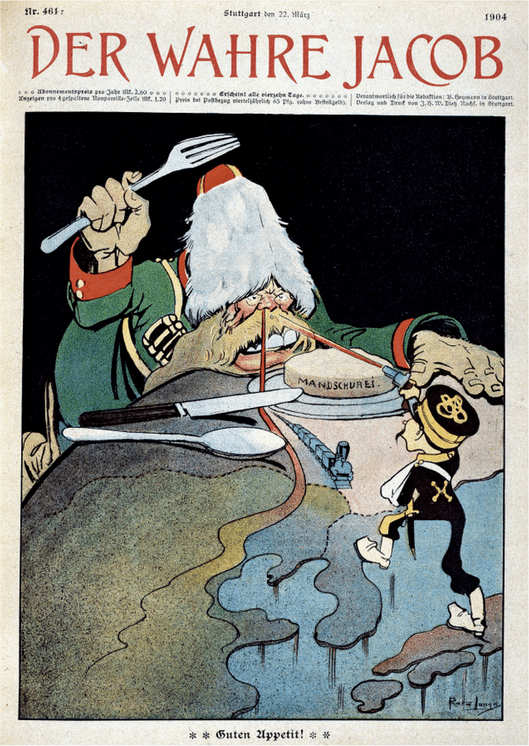

Kuva 2. Tutki amerikkalaista pilapiirrosta Ison-Britannian imperialismista vuodelta 1888.
- Mikä on pilakuvan sanoma?
- Pohdi, miten osuvana pilapiirrosta voi pitää.

